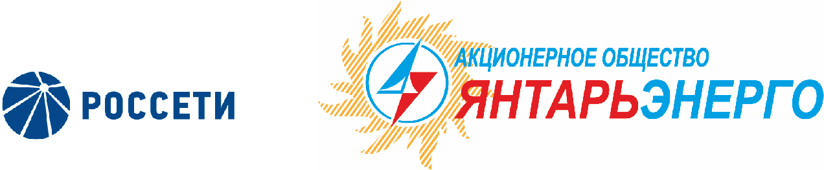

ПРОТОКОЛ
Заседания Совета директоров

10.09.2018 № 5
Калининград
Заседание Совета директоров проводится в форме заочного голосования.
Председатель (лицо, подводящее итоги голосования) – Ольхович Е.А.
Корпоративный секретарь – Кремков В. В.
Члены Совета директоров, проголосовавшие заочно (предоставившие письменное мнение): Ольхович Е.А., Бычко М.А., Колесников М.А, Маковский И. В., Ожерельев А. А., Павлов А.И., Парамонова Н.В.
Число членов Совета директоров, проголосовавших заочно (предоставивших письменное мнение), составляет 7 из 7 избранных.
Кворум для проведения заседания Совета директоров составляет не менее половины от числа избранных членов Совета директоров Общества (пункт 15.12 статьи 15 Устава АО «Янтарьэнерго»). Кворум для проведения заседания Совета директоров имеется.

Повестка дня:
- Об оказании благотворительной помощи АО «Янтарьэнерго» в 2018 году.

ВОПРОС № 1: Об оказании благотворительной помощи АО «Янтарьэнерго» в 2018 году.

Вопрос, поставленный на голосование:
1. Одобрить оказание благотворительной помощи АО «Янтарьэнерго» в 2018 году в соответствии с Приложением № 1 к настоящему решению Совета директоров Общества.
2. Поручить Единоличному исполнительному органу АО «Янтарьэнерго» обеспечить финансирование благотворительной помощи без ухудшения запланированного финансового результата деятельности с учетом обеспечения безусловного выполнения показателя снижения удельных операционных расходов (затрат) по итогам работы за 2018 год.

Итоги голосования по данному вопросу:
Ф.И.О.  члена Совета директоров | Варианты голосования
 | “За” | “Против” | “Воздержался”
Ольхович Евгений Александрович | «ЗА» | - | -
Бычко Михаил Александрович | «ЗА» | - | -
Маковский Игорь Владимирович | «ЗА» | - | -
Колесников Михаил Александрович | - | “Против” |  | -
Ожерельев Алексей Александрович | «ЗА» | - | -
Павлов Алексей Игоревич | «ЗА» | - | -
Парамонова Наталья Владимировна | «ЗА» | - | -
Решение принято.

Принятое решение по вопросу № 1:
1. Одобрить оказание благотворительной помощи АО «Янтарьэнерго» в 2018 году в соответствии с Приложением № 1 к настоящему решению Совета директоров Общества.
2. Поручить Единоличному исполнительному органу АО «Янтарьэнерго» обеспечить финансирование благотворительной помощи без ухудшения запланированного финансового результата деятельности с учетом обеспечения безусловного выполнения показателя снижения удельных операционных расходов (затрат) по итогам работы за 2018 год.

Дата составления протокола 10 сентября 2018 года.

Председатель Совета директоров Е.А. Ольхович

Корпоративный секретарь В. В. Кремков

